# Laporan 2 Tugas Pemgrograman Pengantar Kecerdasan Buatan 2

**Laporan**

Dibuat untuk melengkapi tugas pemrograman pengantar kecerdasan buatan



By:

|  |  |
| --- | --- |
| Muhammad Thoriq Akhdan | 1301204031 |
| Muhammad Nur Iqbal Wariesky | 1301204044 |
|  |  |

# FAKULTAS INFORMATIKA TELKOM UNIVERSITY BANDUNG

**2022**

# PENDAHULUAN

Fuzzy Logic adalah pendekatan pemrosesan variabel yang memungkinkan beberapa nilai diproses melalui variabel yang sama. Fuzzy Logic mencoba memecahkan masalah dengan spektrum data yang terbuka dan tidak tepat yang memungkinkan untuk memperoleh serangkaian kesimpulan yang akurat. Logika fuzzy dirancang untuk memecahkan masalah dengan mempertimbangkan semua informasi yang tersedia dan membuat keputusan terbaik yang diberikan masukan

Logika Fuzzy memiliki tingkat kebenaran berkisar antara 0,0 dan 1,0. Fuzzy Logic dapat digunakan untuk konsep yang samar.

# ANALISIS OBSERVASI

* 1. **Jumlah Nama Linguistik Setiap Masukan**

Input untuk seleksi adalah 'Servis' dan 'Harga', sedangkan outputnya adalah skor penerimaan. Kami merancang variabel linguistik untuk setiap input menjadi tiga (3) linguistik seperti:

* + - Servis: Bagus, Sedang, Buruk
    - Harga: Mahal, Sedang, Murah

# Bentuk dan Batasan Input dari Anggota Fungsi

* + - Untuk servis terdapat 4 parameter yaitu kurang baik apabila servis <= 35, cukup baik apabila servis = 55, cukup baik atau baik apabila servis > 55 dan < 75, baik apabila servis = 75 , baik atau sangat baik apabila servis > 75 dan < 90, dan sangat baik apabila >= 90.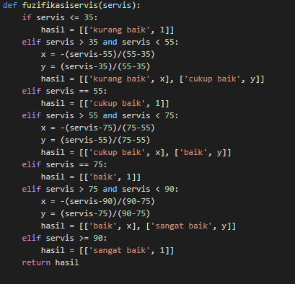
    - Untuk harga terdapat 3 parameter yaitu murah apabila harga <= 3, murah atau sedang apabila harga > 3 dan < 6, sedang apabila harga = 6, sedang atau mahbal apabila harga > 6 dan < 9, dan mahal apabila harga >= 9.

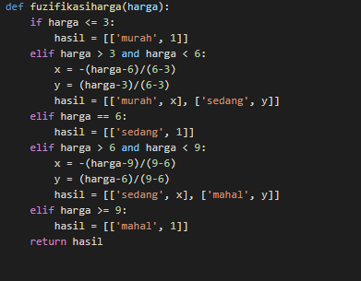

# Aturan Inferensi

Kami membuat table aturan interferensi pada input fuzzy untuk mendapatkan output dari fuzzy dengan memprioritaskan servis daripada harga sehingga didapatkan aturan sebagai berikut.

|  |  |  |
| --- | --- | --- |
| Servis | Harga | Score |
| Kurang Baik | Murah | Rendah |
| Kurang Baik | Sedang | Rendah |
| Kurang Baik | Mahal | Rendah |
| Cukup Baik | Murah | Rendah |
| Cukup Baik | Sedang | Rendah |
| Cukup Baik | Mahal | Rendah |
| Baik | Murah | Rendah |
| Baik | Sedang | Rendah |
| Baik | Mahal | Tinggi |
| Sangat Baik | Murah | Rendah |
| Sangat Baik | Sedang | Rendah |
| Sangat Baik | Mahal | Tinggi |

# Metode Defuzifikasi

Untuk metode defuzzifikasi kami menggunakan metode Mamdani, dan kami menerapkan output fuzzy ke persamaan :

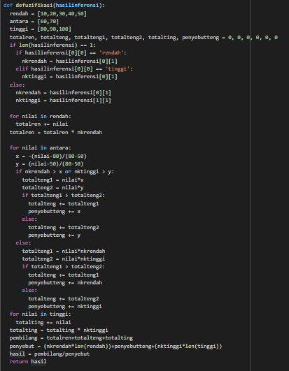

# Bentuk Plotting Batas Keluaran Fungsi Anggota

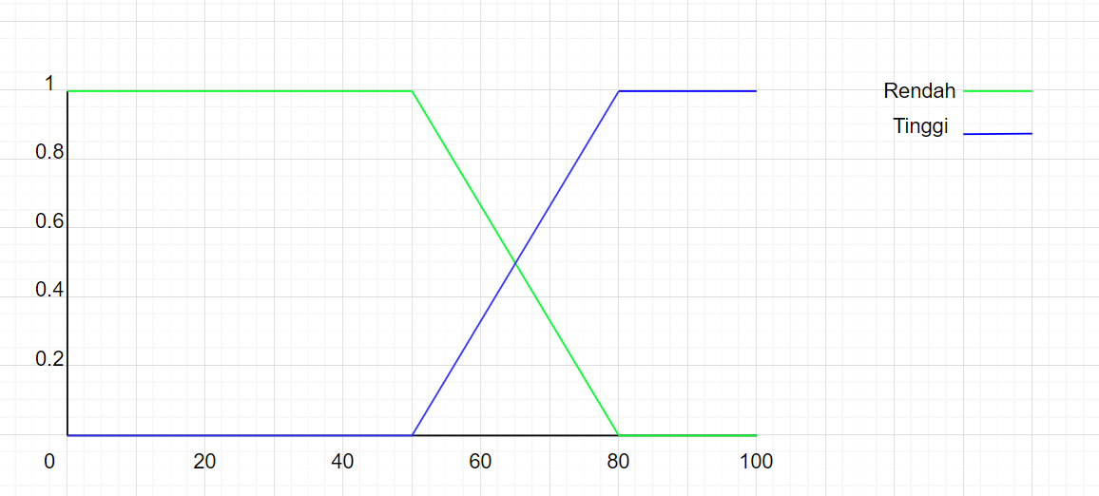

# PROSES PEMBUATAN

* 1. **MEMBACA**

Code untuk membaca file data :

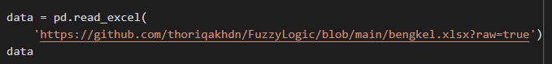

# Fuzzification

Fuzzifikasi adalah suatu proses untuk mengubah input dari crisp menjadi fuzzy (variabel linguistik) yang biasanya disajikan dalam bentuk himpunan fuzzy dengan fungsi keanggotaannya masing-masing. Nilai input crisp untuk ‘Harga’ adalah 0 hingga 10 sedangkan nilai input crisp untuk “Servis” adalah 0 hingga 100 dan nilai fuzzy untuk ‘Harga’ dan ‘Servis’ adalah 0,0 hingga 1,0.

# Inference

Menggunakan aturan Disjungsi, dapatkan nilai maksimum untuk setiap keluaran fuzzy. Terapkan aturan inferensi pada input fuzzy untuk mendapatkan output fuzzy.

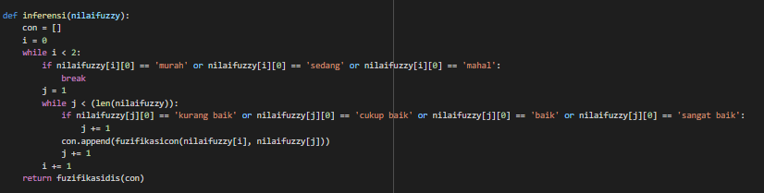Kami membuat metode inferensi dengan menggunakan code berikut :

# Defuzzifikasi

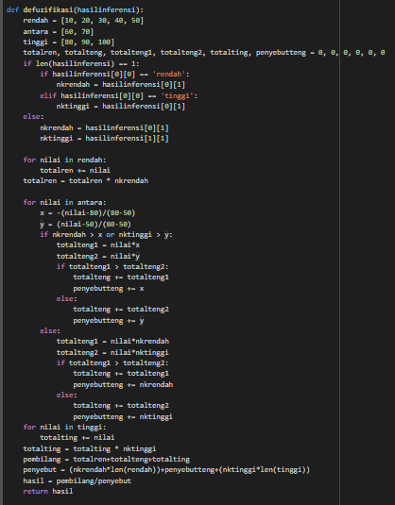Setelah kita mendapatkan output fuzzy, kita menggunakan metode Mamdani untuk defuzzifikasi dengan nilai 100 untuk baik, 65 untuk rata-rata, dan juga 50 untuk buruk.

# RESULT

Setelah menjalankan program akan terdapat sebuah output berupa file Bernama ‘peringkat.xls’ yang berisi data hasil defuzzifikasi 10 bengkel terbaik.

# CONCLUSION

Berdasarkan fuzzy logic yang dibuat maka didapatkan hasil sebagai berikut yang merupakan 10 bengkel terbaik berdasarkan score yaitu bengkel dengan id 24,42,79,22,69,31,70,83,54 dan 95 dari yang terbaik terurut kebawah.

